Universidad Nacional Rosario Castellanos
Licenciatura en Ciencia de Datos para Negocios
Unidad Académica Chalco
Tercer semestre · Semestre 2026-2

Problema prototípico: Bacheo inteligente y priorización urbana
SIPA
Sistema Inteligente de Priorización Asfáltica

Evidencia integradora · Producto 2
Plan de viabilidad y propuesta de intervenciones públicas basadas en evidencia

# | Integrantes del equipo
1 | Sandra Luna Altos
2 | Joshua David Aquino
3 | Rebeca Jaimes Cruz
4 | Ithan Felipe Santiago

Dato
UCA | Estructuras de Datos (LCDN3EST8)
Docente | Luisa Reyna Beatriz Ayon Muñoz
Grupo | 302
Fecha de entrega | [fecha]

Declaración de uso de IA. Este documento y el código que lo sustenta (estructuras/viabilidad.py y scripts/generar_doc_viabilidad_ED.py)

1. Propósito
Actuamos como un equipo de asesoría técnica que presenta recomendaciones a una administración pública. La pregunta que guía el plan no es «¿qué bache se reportó primero?», sino «¿qué intervención debe realizarse primero para reducir el mayor riesgo y generar el mayor beneficio social con los recursos disponibles?». Cada intervención propuesta se respalda con resultados del prototipo funcional (producto 1) y de los modelos de Cálculo, Probabilidad y Contabilidad.
Datos: 34,945 reportes reales de baches de la CDMX (2019-2022, sin periodos atípicos), 30,654 accidentes de la SSC y los 1,345 baches pendientes de la base SIPA. La severidad, los costos y la productividad de las brigadas son supuestos declarados en la sección 9.

2. Contraste entre percepción y evidencia
La propuesta inicial del equipo (Fase 0) se escribió antes del análisis de datos. En la tabla, la primera columna transcribe esa propuesta y las siguientes la contrastan con la evidencia.
[PENDIENTE DEL EQUIPO: transcribir aquí la propuesta inicial fechada. Las filas siguientes son percepciones frecuentes que el análisis permite poner a prueba; sustituirlas o completarlas con las del equipo.]
Percepción inicial | Qué mostró la evidencia | Resultado
Hay que atender primero los baches con más reportes ciudadanos. | Varios de los 50 baches con más reportes quedan después del lugar 1,000 por IPU. El número de reportes mide la participación, no el riesgo. | Se modifica
El orden de llegada (FIFO) es lo más justo. | Con FIFO solo el 6 % de los baches rojos se atiende en 3 días o menos; con SIPA, el 100 %, con la misma espera promedio (21.1 días). | Se descarta
Un sistema de priorización resuelve por sí solo la falta de atención. | Con 15 reparaciones/día y 37.3 llegadas/día en lluvias, la cola crece igual con cualquier política (1,355 pendientes al día 90). Ordenar no sustituye a la capacidad. | Se modifica
Priorizar por riesgo es neutral entre zonas. | El heap puro amplía la brecha de espera entre alcaldías de 6.8 a 19.8 días (Cuajimalpa, Tláhuac y Magdalena Contreras esperan más). | Surge una intervención nueva (cupo de equidad)
Tapar baches basta. | 143 celdas de 250 m tienen 3 o más reapariciones y concentran 2,255 baches (6.7 %). Ahí el bacheo no resuelve. | Surge una intervención nueva (reencarpetado)
Esperar a tener más presupuesto es prudente. | Dejar 6 meses de lluvias los 1,345 baches pendientes cuesta $1.81 M más (Cálculo) y el esquema reactivo cuesta $12.31 M contra $4.74 M (Contabilidad). | Se descarta

Preguntas de la rúbrica (responder con base en la Fase 0): ¿qué intervenciones iniciales se mantuvieron?, ¿cuáles dejaron de ser prioritarias y por qué?, ¿qué intervenciones nuevas surgieron? (el cupo de equidad, el ajuste de brigadas por temporada y el reencarpetado de celdas reincidentes) y ¿qué evidencia cambió o confirmó cada decisión? (la tabla anterior).

3. Análisis cuantitativo y de riesgo

3.1 Clasificación del riesgo
- IPU simplificado del prototipo: severidad (0.45), riesgo de accidente a 72 h (0.40) y reportes acotados a 10 (0.15). Semáforo: rojo ≥ 0.60, amarillo ≥ 0.40.
- Riesgo a 72 h (Probabilidad): N ~ Poisson(λ·RR·3/365), con λ por Bayes empírico y RR = 1.38. Un bache profundo en vía rápida tiene P(accidente en 72 h) mediana de 3.1 % y de 8.6 % en el percentil 90.
- Por alcaldía, Cuauhtémoc (12.4 % de baches en rojo, riesgo medio 0.38) y Venustiano Carranza (9.3 %) concentran el riesgo; Milpa Alta, Tláhuac y Magdalena Contreras están por debajo de 1 %.
Alcaldía | Baches | % rojos | % reincidencia | Riesgo 72 h medio
Gustavo A. Madero | 4,019 | 3.4 | 5.3 | 0.155
Alvaro Obregon | 3,984 | 2.5 | 7.0 | 0.141
Coyoacan | 3,805 | 3.7 | 7.0 | 0.164
Miguel Hidalgo | 3,525 | 5.3 | 7.6 | 0.223
Azcapotzalco | 3,483 | 2.2 | 9.3 | 0.15
Cuauhtemoc | 2,918 | 12.4 | 7.8 | 0.383
Tlalpan | 2,791 | 1.4 | 5.1 | 0.097
Iztacalco | 1,832 | 3.8 | 7.9 | 0.188
Xochimilco | 1,669 | 1.1 | 6.1 | 0.092
Iztapalapa | 1,616 | 4.1 | 3.1 | 0.197
Benito Juarez | 1,427 | 5.2 | 3.4 | 0.28
Venustiano Carranza | 883 | 9.3 | 3.1 | 0.325
La Magdalena Contreras | 686 | 0.7 | 3.6 | 0.09
Tlahuac | 649 | 0.8 | 3.2 | 0.099
Cuajimalpa De Morelos | 417 | 1.2 | 3.6 | 0.081
Milpa Alta | 132 | 0.0 | 0.8 | 0.049

3.2 Recomendación de materiales y brigadas para la autoridad
Después de eliminar duplicados con la tabla hash, llegan en promedio 37.3 baches nuevos por día en lluvias (junio a octubre) y 22.5 en secas. Con un bache típico de 1.71 m² × 9.8 cm (0.136 m³, unas 0.36 t de mezcla) y 6 reparaciones por brigada al día, SIPA le recomendaría a la autoridad:
Temporada | Baches/día | Brigadas | Mezcla (t/mes) | Material ($/mes)
Lluvias | 37.3 | 7 | 402.8 | $2,834,427
Secas | 22.5 | 4 | 243.0 | $1,709,775

La pérdida de material crece de forma exponencial (Cálculo): en lluvias k = 0.144 por mes y el volumen se duplica en 4.8 meses. Por eso la capacidad debe subir antes de las lluvias, no después.

4. Gestión y optimización de los datos y recursos

4.1 Cómo se organizan los datos
Paso | Estructura | Complejidad | Evidencia
Registro del reporte | Lista doblemente enlazada | O(1) | 34,945 reportes
¿Ya existe ese bache? | Tabla hash (celda de 11 m y 8 vecinas) | O(1) promedio | 1,064 duplicados y 2,152 reincidencias en 1.49 s (314,505 búsquedas en lugar de 611 M de comparaciones)
Consulta por rango | Árbol AVL | O(log n) | 14.5 comparaciones (altura 18) contra 17,942 de la búsqueda lineal
Cola de atención | Max-heap con actualización de prioridad | O(log n) | Rojos atendidos primero; prioridad que sube con la espera
Cupo de equidad | Segundo max-heap por antigüedad, con eliminación perezosa | O(log n) | Nuevo en este plan (sección 4.3)
Decisiones de la autoridad | Pila de deshacer y rehacer | O(1) | Cada ajuste exige motivo
Rutas sugeridas a las brigadas | Grafo, Dijkstra y vecino más cercano | O((V+E) log V) | 952 vértices, 3,624 aristas

4.2 Rutas de las cuadrillas
En Coyoacán, visitar los 8 baches del día en orden de prioridad recorre 28.29 km; ordenar la visita por vecino más cercano, con distancias de Dijkstra, recorre 14.92 km (−47 %). El heap decide qué baches entran al plan del día y el grafo decide en qué orden se visitan: así no se sacrifica la prioridad por la ruta.

4.3 Capacidad y equidad
Simulamos julio a septiembre de 2019 (90 días, datos reales) con 15 reparaciones por día y cuatro políticas. La de cupo reserva 4 de los 15 lugares diarios para los baches que más han esperado, después de atender rojos y amarillos.
Política | Rojos ≤ 3 días | Espera promedio | Espera p90 | Brecha entre alcaldías | Pendientes día 90
FIFO | 6 % | 21.1 | 39 | 6.8 | 1,355
SIPA β=0.10 | 100 % | 21.1 | 55 | 19.8 | 1,361
SIPA β=0.30 | 100 % | 21.1 | 52 | 18.5 | 1,360
SIPA + cupo | 100 % | 21.1 | 51 | 16.5 | 1,361

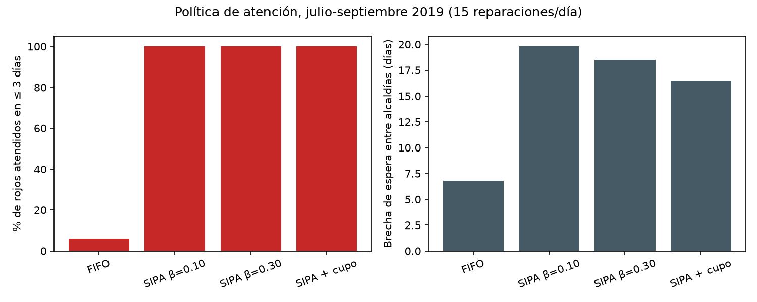
Figura 1. Rojos atendidos a tiempo y brecha entre alcaldías por política.
Con 15 reparaciones al día, la prioridad garantiza los rojos, pero ninguna regla de ordenamiento evita que la cola crezca. El cupo reduce la brecha de 19.8 a 16.5 días; subir el envejecimiento a β = 0.30 casi no ayuda. Con capacidad suficiente, en cambio, la brecha desaparece:
Reparaciones/día | Brigadas | Rojos ≤ 3 días | Espera promedio | Espera p90 | Brecha | Pendientes día 90
15 | 3 | 100 % | 21.1 | 51 | 16.5 | 1,361
20 | 4 | 100 % | 14.7 | 40 | 13.0 | 949
25 | 5 | 100 % | 8.6 | 27 | 6.5 | 562
30 | 5 | 100 % | 5.2 | 19 | 5.0 | 287
35 | 6 | 100 % | 2.2 | 9 | 2.6 | 32

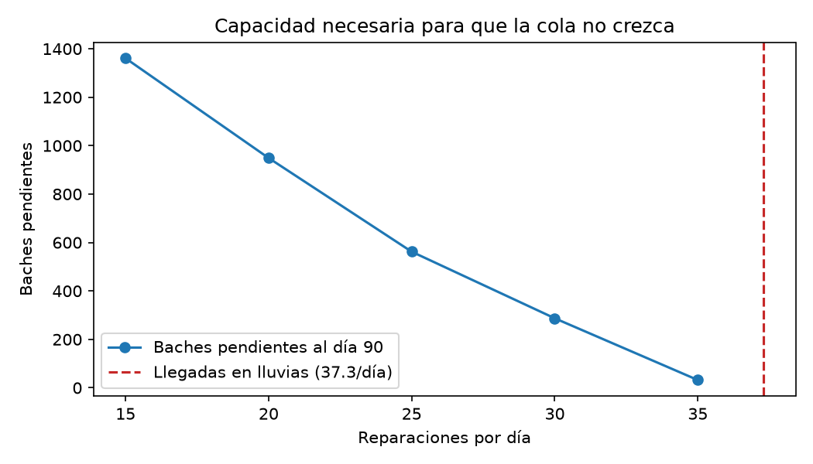
Figura 2. Baches pendientes al final del periodo según la capacidad diaria.

5. Viabilidad financiera
Concepto | Preventivo (SIPA) | Reactivo
Costo de reparar los 1,345 baches | $4.61 M | $6.42 M
Provisión por reclamaciones (NIF C-9) | $0.13 M | $5.89 M
Costo total para el erario | $4.74 M | $12.31 M
Pasivos contingentes probables o posibles | 45 | 65

- Ahorro del esquema preventivo: $7.57 M; sin contar ponchaduras, $2.79 M. La conclusión no depende del supuesto más incierto.
- Inversión en la plataforma: equipo $1.2 M y software $0.36 M. Se recupera con el ahorro del primer ejercicio.
- Pasar de 15 a 35 reparaciones/día en lluvias cuesta unos $1,520 mil al mes en reparaciones. Dejar crecer la cola cuesta más: cada bache que espera 6 meses de lluvias pasa de $2,533 a $3,947 (Cálculo, con las tarifas de SIPA).
- La infraestructura de cómputo es mínima: la desduplicación de toda la base tarda menos de 2 s y la simulación de 90 días, segundos, en una computadora personal.

6. Equidad social y justificación de las decisiones
- El IPU acota el número de reportes en 10 para que las colonias con más participación digital no desplacen a las que reportan menos.
- El análisis mostró un efecto no deseado: el heap puro alarga la espera en alcaldías periféricas con baches de IPU bajo (Cuajimalpa 33.4 días, Tláhuac 30.3). El cupo de antigüedad baja Magdalena Contreras de 27.5 a 19.1 días sin perder un solo rojo.
- Transporte público y movilidad: el riesgo a 72 h es mayor en vías rápidas y corredores (Cuauhtémoc, Venustiano Carranza, Benito Juárez); atenderlos primero protege a más personas por peso invertido. El criterio de transporte del IPU completo espera la carga de GTFS.
- Supervisión humana: SIPA recomienda y la autoridad aprueba cada prioridad; ajustar o rechazar exige motivo y queda en la pila de decisiones (y en la base de datos) para rendir cuentas.

7. Propuesta de intervenciones públicas priorizadas
# | Intervención | Evidencia | Recursos | Indicador de seguimiento
1 | Atender los baches rojos en 72 h o menos con cola de prioridad | Rojos ≤ 3 días: 100 % con SIPA y 6 % con FIFO | Ninguno adicional: reordena la capacidad actual | % de rojos cerrados en 72 h
2 | Recomendar a la autoridad ajustar sus brigadas por temporada | Llegan 37.3 baches/día en lluvias y 22.5 en secas; con 15/día quedan 1,361 pendientes en 90 días, con 35/día, 32 | 7 brigadas en lluvias, 4 en secas; 402.8 t/mes de mezcla en lluvias | Pendientes al cierre de mes
3 | Reencarpetar las celdas con reincidencia, en lugar de bachearlas | 143 celdas con ≥ 3 reapariciones concentran 6.7 % de los baches; la peor (Gustavo A. Madero) tiene 20 reapariciones | Proyecto de obra por celda; empezar por las 15 del anexo | Reapariciones por celda al año
4 | Cupo de equidad: 4 de cada 15 lugares para los baches que más esperan | Brecha entre alcaldías 19.8 → 16.5 días, rojos al 100 % | Ninguno adicional | Brecha de espera entre alcaldías
5 | Rutas diarias por vecino más cercano sobre el grafo vial | −47 % de km en Coyoacán | Ninguno adicional; ahorra combustible y horas | Km por bache reparado
6 | Desduplicación automática de reportes | 1,064 reportes duplicados que hoy generarían órdenes repetidas | Ninguno adicional | Órdenes duplicadas
7 | Bacheo preventivo antes de lluvias | Esperar 6 meses de lluvias cuesta $1.81 M más; intervalo preventivo óptimo de unos 28 meses (Cálculo) | Programa de abril-mayo | Costo por m³ reparado
8 | Cargar el riesgo a 72 h en el IPU completo de la base SIPA | El semáforo a 72 h coincide con el del IPU solo en 36 %; 285 baches están en rojo por riesgo sin estar en rojo en el IPU (Probabilidad) | Carga de datos (vista v_riesgo_72h) | Coincidencia de semáforos
9 | Focalizar la vigilancia en Cuauhtémoc y Venustiano Carranza | 12.4 % y 9.3 % de sus baches en rojo; riesgo medio a 72 h de 0.38 y 0.33 | Recorridos de detección temprana | Tiempo entre aparición y reporte

Las intervenciones 1, 4, 5 y 6 no requieren presupuesto adicional: solo cambian la forma de organizar los datos y las decisiones. La 2 y la 3 sí requieren inversión, justificada por las secciones 3 y 5.

8. Viabilidad técnica de la implementación
Etapa | Qué se hace | Plazo
1. Piloto | Una alcaldía (Coyoacán): registro, desduplicación, cola de prioridad y rutas | 3 meses
2. Datos | Cargar riesgo a 72 h, GTFS, CONAPO y reincidencia al IPU completo; acordar pesos (AHP) | 2 meses
3. Escalamiento | Todas las alcaldías; tablero sobre el Data Warehouse; réplica de solo lectura | 6 meses
4. Evaluación | Comparar los indicadores de la sección 7 contra el año anterior | Continuo

Riesgos y mitigación
- Capacidad insuficiente: SIPA prioriza y asesora, pero las brigadas son de la autoridad. Se mitiga con la intervención 2.
- Sesgo territorial: se mitiga con el cupo de equidad y el tope de reportes.
- Calidad de los reportes (ubicaciones imprecisas): la tabla hash revisa la celda y sus 8 vecinas.
- Resistencia al cambio: la autoridad conserva la decisión final y su ajuste queda registrado.

9. Supuestos y limitaciones
- La severidad de los baches es sintética (la base abierta no la trae).
- Productividad de 6 baches por brigada al día y costo de $2,533 por bache típico (tarifas ilustrativas de SIPA): supuestos por calibrar con la Secretaría de Obras.
- Las simulaciones usan 2019; la tasa de llegadas puede ser distinta hoy.
- Las rutas usan una cuadrícula de 250 m, no la red de calles real.
- Los porcentajes de reclamación de Contabilidad son supuestos; el ahorro se mantiene sin ponchaduras.

10. Conclusiones
La plataforma es técnicamente viable: con estructuras de datos adecuadas procesa toda la base en segundos y garantiza la atención de los baches de mayor riesgo. Es financieramente viable: el esquema preventivo cuesta una fracción del reactivo. La evidencia también corrigió la idea de que priorizar basta: hace falta ajustar la capacidad a la temporada, reencarpetar donde el bache reaparece y vigilar la equidad entre zonas.

Anexo. Celdas candidatas a reencarpetado
Celda | Alcaldía | Baches | Reapariciones | Riesgo 72 h | Latitud, longitud
F249_C108 | Gustavo A. Madero | 36 | 20 | 0.021 | 19.56051, -99.14131
F172_C119 | Iztacalco | 40 | 12 | 0.021 | 19.38763, -99.11613
F192_C099 | Cuauhtemoc | 22 | 9 | 0.1921 | 19.43168, -99.16267
F104_C129 | Xochimilco | 18 | 11 | 0.021 | 19.23557, -99.09266
F250_C115 | Gustavo A. Madero | 24 | 11 | 0.021 | 19.56227, -99.12468
F205_C110 | Cuauhtemoc | 23 | 6 | 0.4015 | 19.4616, -99.13672
F178_C112 | Iztacalco | 25 | 8 | 0.1497 | 19.40078, -99.1319
F212_C077 | Azcapotzalco | 23 | 8 | 0.107 | 19.47707, -99.21581
F151_C088 | Alvaro Obregon | 24 | 5 | 0.4428 | 19.33965, -99.18927
F172_C118 | Iztacalco | 33 | 9 | 0.021 | 19.38756, -99.11745
F151_C110 | Coyoacan | 12 | 3 | 1.0 | 19.34081, -99.13662
F188_C113 | Cuauhtemoc | 9 | 3 | 1.0 | 19.42392, -99.12924
F188_C074 | Miguel Hidalgo | 26 | 6 | 0.2344 | 19.42299, -99.22281
F194_C079 | Miguel Hidalgo | 18 | 6 | 0.2344 | 19.43679, -99.21069
F176_C126 | Iztacalco | 8 | 3 | 0.9614 | 19.39653, -99.09855

Referencias
Agencia Digital de Innovación Pública. (2023). Reportes de baches [Conjunto de datos]. Portal de Datos Abiertos de la Ciudad de México.
Cormen, T. H., Leiserson, C. E., Rivest, R. L. y Stein, C. (2022). Introduction to algorithms (4a ed.). MIT Press.
Gobierno de la Ciudad de México. (2025, 18 de agosto). Presentamos el Plan Integral de Mantenimiento a la Carpeta Asfáltica.
Secretaría de Seguridad Ciudadana. (2020). Hechos de tránsito registrados por la SSC [Conjunto de datos]. Portal de Datos Abiertos de la Ciudad de México.

